Pressmeddelande 20 april 2019
Musikaliska – Sveriges äldsta och första konserthus
Musikverksamhet av hög kvalitet ska fortsätta bedrivas i Sveriges äldsta och första konserthus, mitt i Stockholms hjärta.
Musikaliska på Nybrokajen 11 är en byggnadsminnesmärkt fastighet och en viktig del av svensk musikhistoria. Det är Sveriges äldsta konserthus från 1878, byggt på uppdrag av Oscar II, där legender inom svensk musikhistoria har utbildats (Birgit Nilsson, Jussi Björling, Sixten Ehrling m.fl.) och här delades de första 26 första Nobelpriserna ut.
Musikaliska är i dag ett högst levande konserthus med konserter för barn, unga och vuxna inom genrerna klassisk musik, nutida konstmusik, folk- och världsmusik, crossover och jazz.
2013 ansåg en utredare i betänkandet Statens Kulturfastigheter – urval och förvaltning för framtiden (SOU2013:55) att fastigheten inte behöver ägas av staten av kulturhistoriska skäl. Ägaren, Statens Fastighetsverk, avser att sälja fastigheten på den öppna marknaden. Regeringen har lagt ett förslag till Riksdagen att godkänna att regeringen genom försäljning överlåter fastigheten.
- Det är angeläget att husets fastighetsägare värnar om denna kulturhistoriskt unika miljö som Sveriges äldsta konserthus utgör. Den breda musikverksamhet som Stockholms invånare och dess besökare får ta del av på Musikaliska är oerhört viktig för ett levande kulturutbud. Huset är ett centrum i Stockholms och regionens musikliv för både barn och vuxna, säger Ola Bjerding, VD för Musikaliska, Stockholms Läns Blåsarsymfoniker och Länsmusiken i Stockholm.
Föreningen Stockholms Läns Blåsarsymfoniker, som har hyreskontraktet på Nybrokajen 11, bedriver här sin musikaliska verksamhet sedan 2011, vilket innebär konserter med Blåsarsymfonikerna, under ledning av chefsdirigenten Cathrine Winnes, men även kammarkonserter, gästspel och olika samarbeten med frilansande musiker och sångare. Tillsammans med Länsmusiken i Stockholm och Musikaliskas uthyrning för externa konserter nådda man 2018 en publik på över 92.000 personer.
- Vi är väldigt stolta över det musikutbud vi erbjuder på Musikaliskas scen och vi räknar med att fortsätta att utveckla vår verksamhet i huset genom ett kommande hyresavtal som löper från 2020 och framåt, avslutar Ola Bjerding.
För ytterligare information, vänligen kontakta marknadschef Elenor Wolgers, 073-962 95 00, elenor.wolgers@musikaliska.se

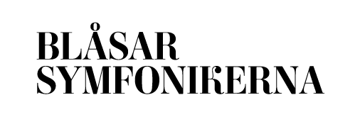 | 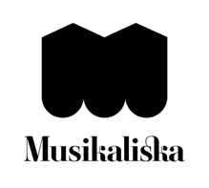 | 

